## 一、下载安装文件

1、下载VirtualBox安装文件

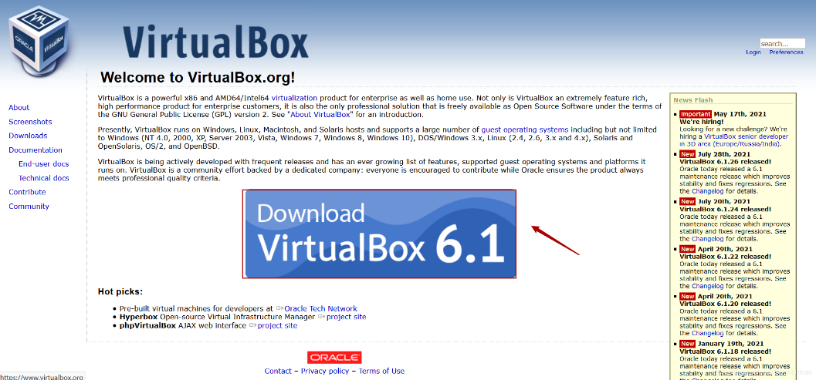

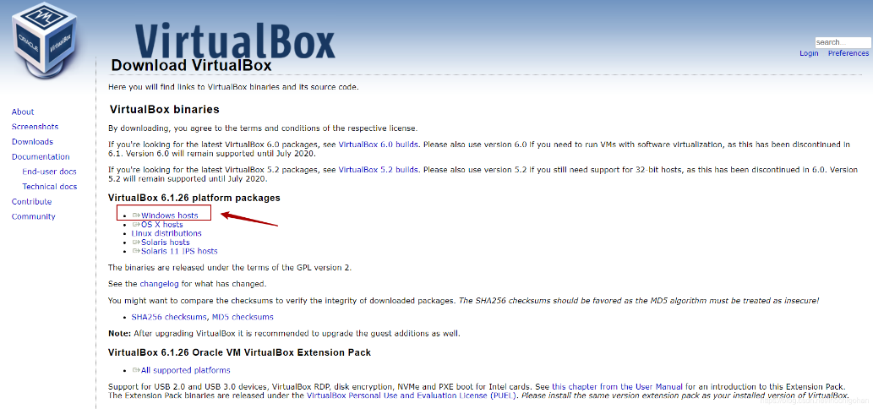

2、访问清华源<https://mirrors.tuna.tsinghua.edu.cn/ubuntu-releases/18.04/>，下载ubuntu18.04

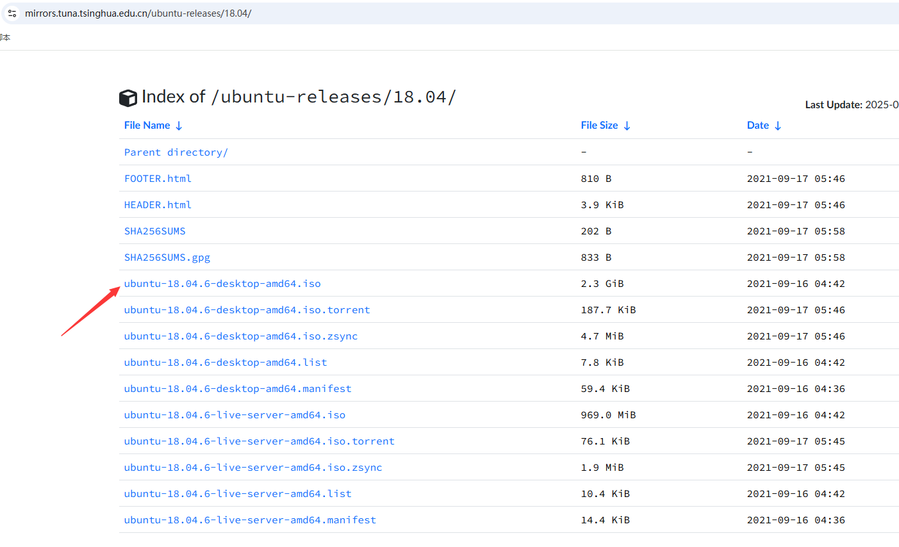

## 二、安装VirtualBox

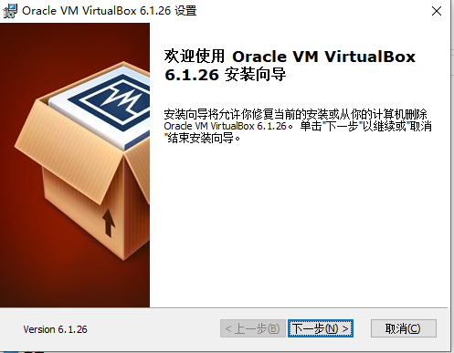

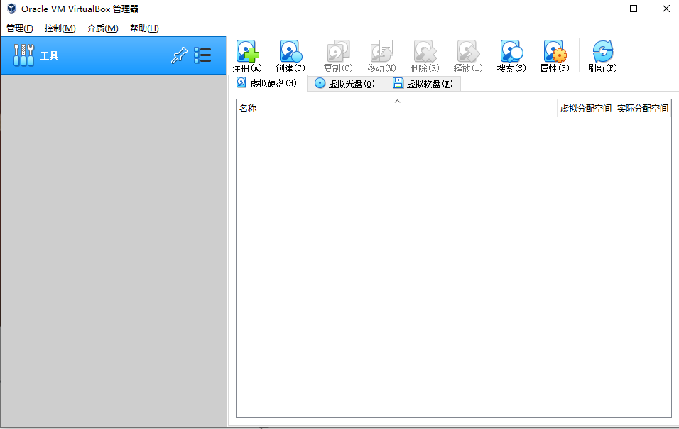

## 三、虚拟机安装

1、创建虚拟机

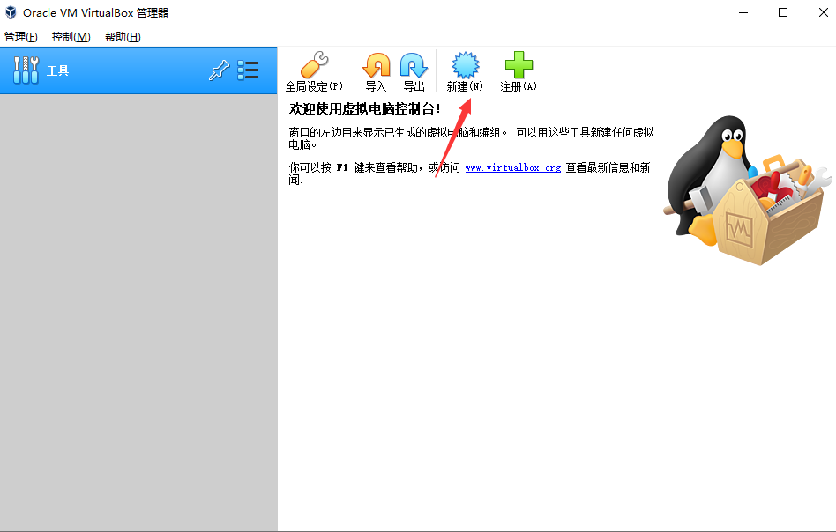

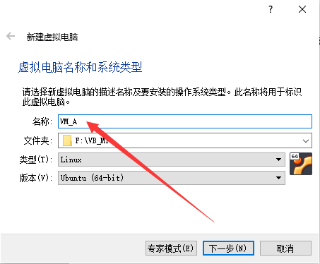

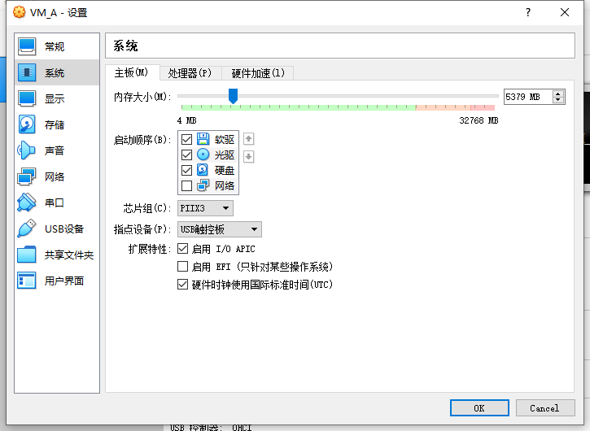

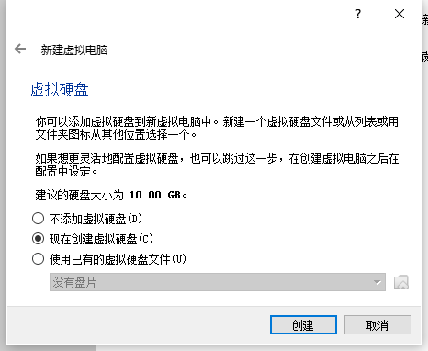

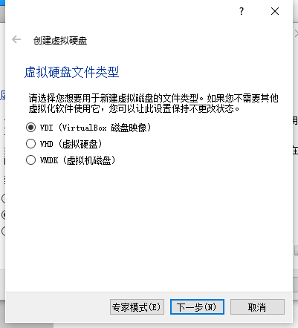

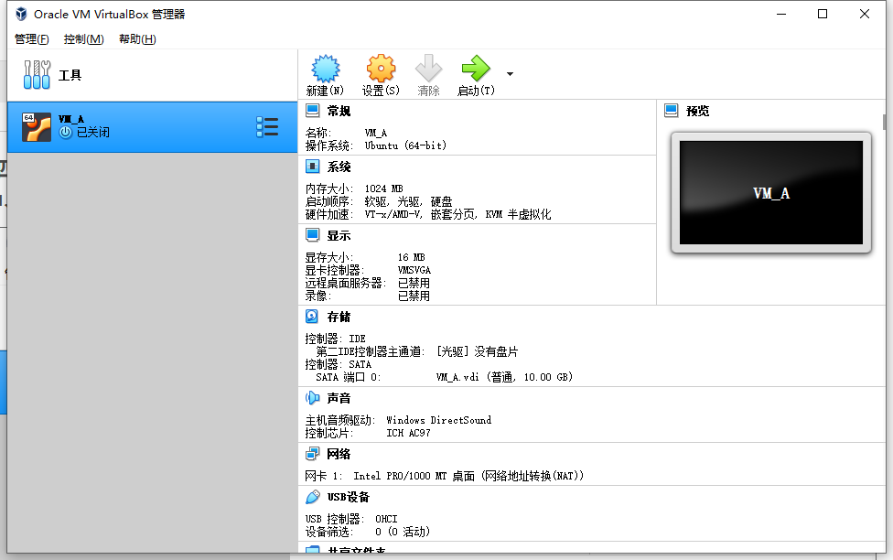

2、配置虚拟机

点击设置->存储->选择虚拟盘，**选择之前在清华镜像源下载Ubuntu安装文件，**

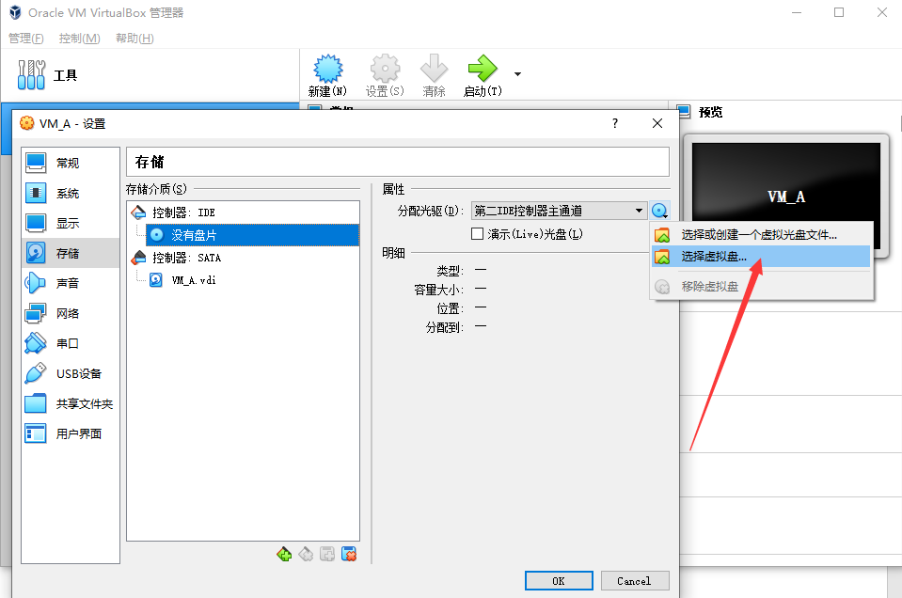

3、设置加载镜像ubuntu18

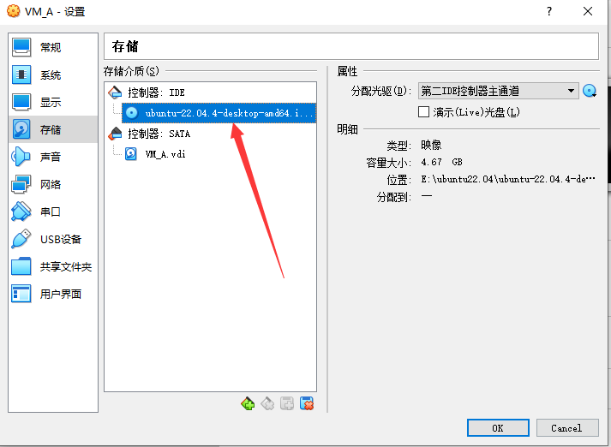

4、设置网络为net模式

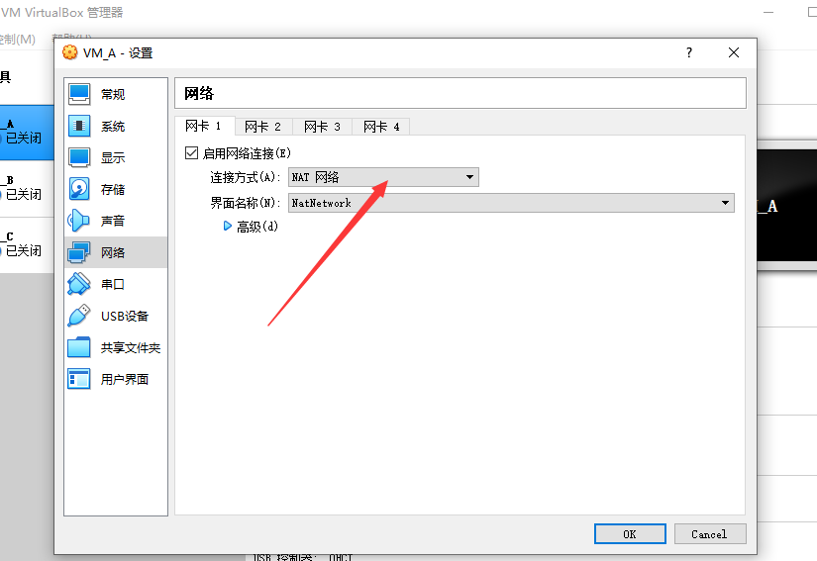

5、启动虚拟机

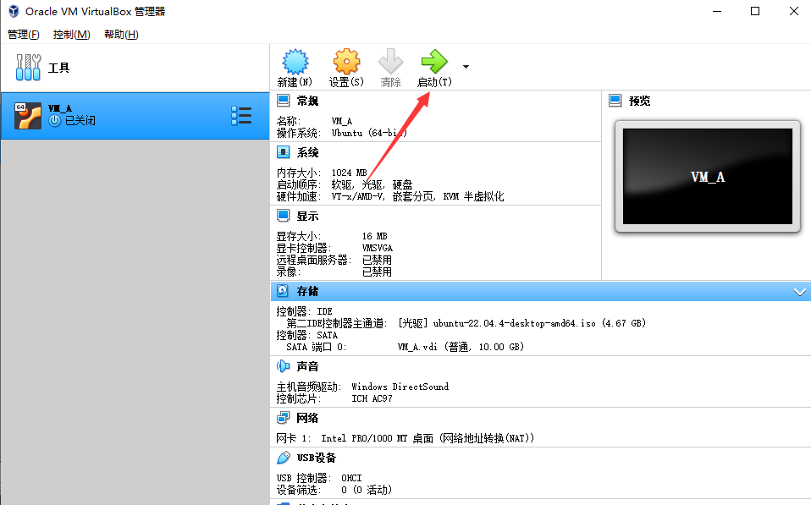

## 四、安装ubuntu18

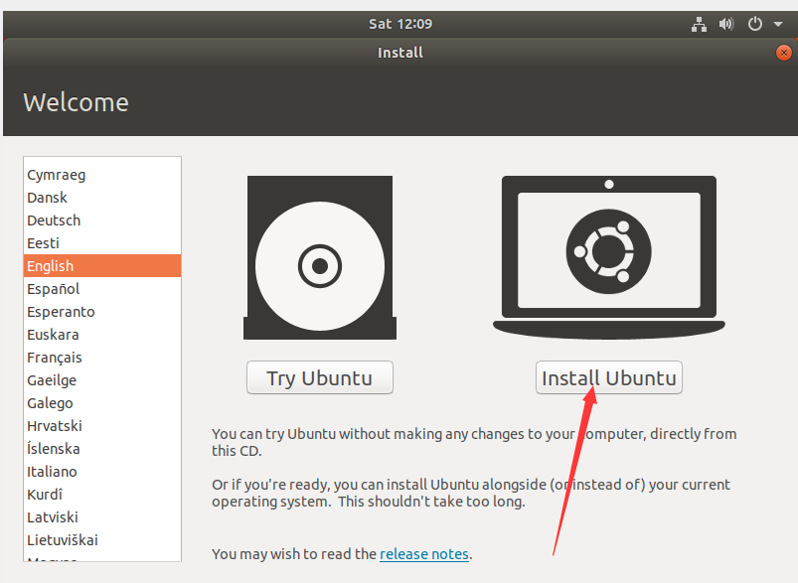

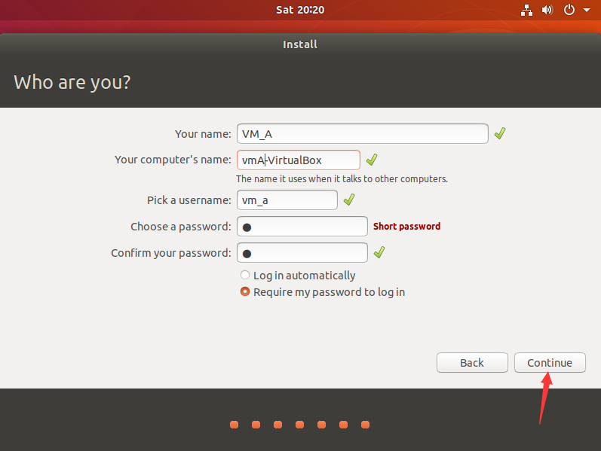

五、安装ubuntu虚拟机A、B、C

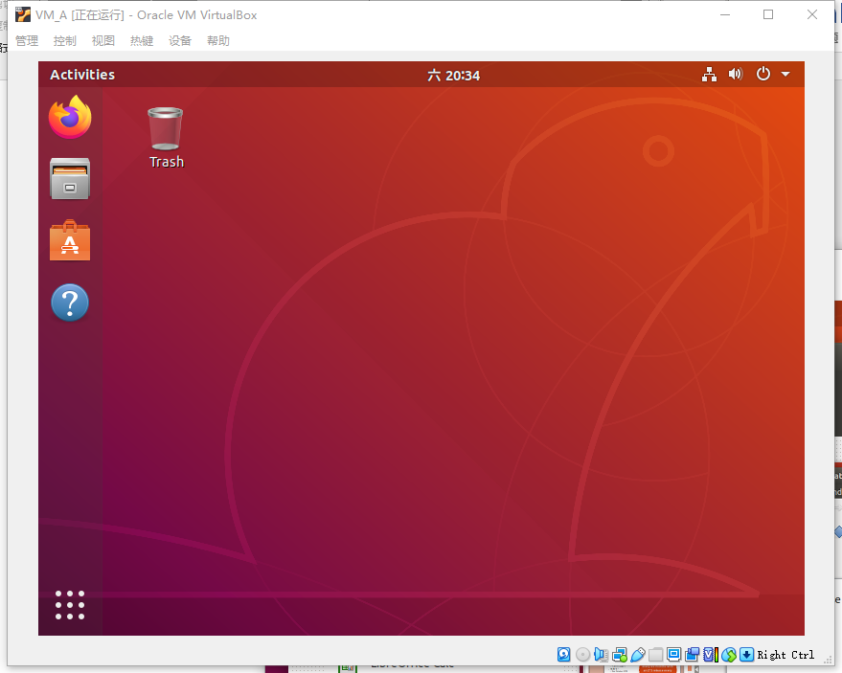

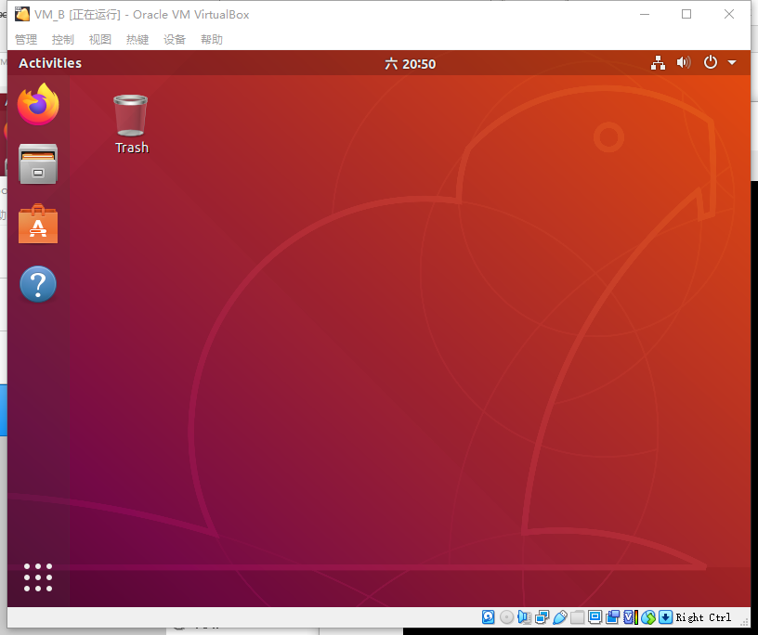

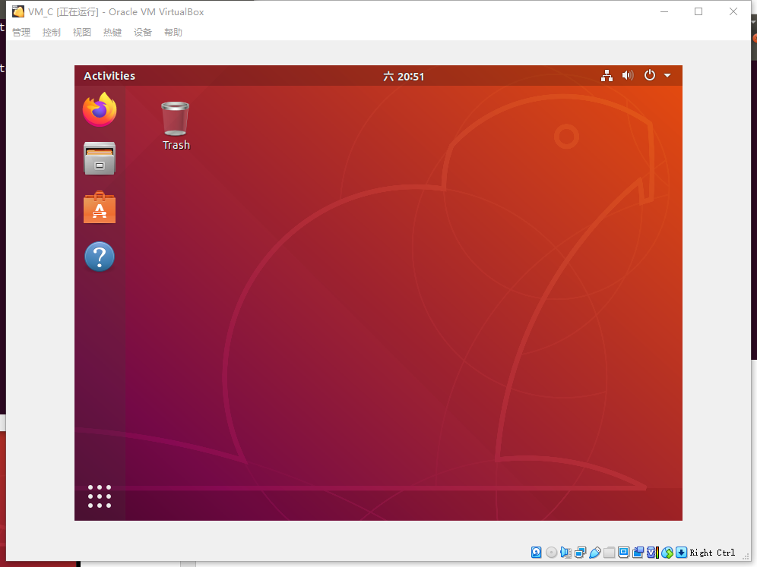

六、环境配置与网络测试

1、安装net-tools工具

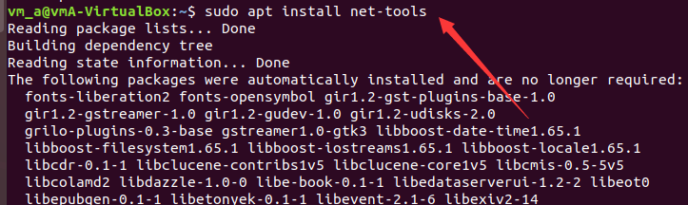

2、查看虚拟机ip地址 ifconfig

虚拟机A的IP地址为10.0.2.5

虚拟机B的IP地址为10.0.2.4

虚拟机A的IP地址为10.0.2.5

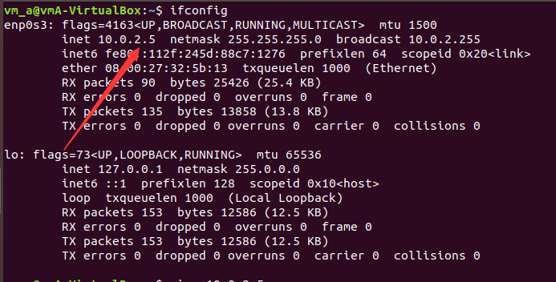

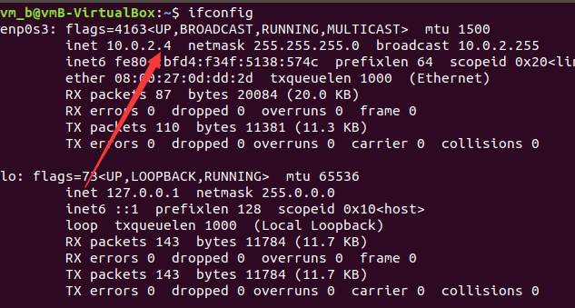

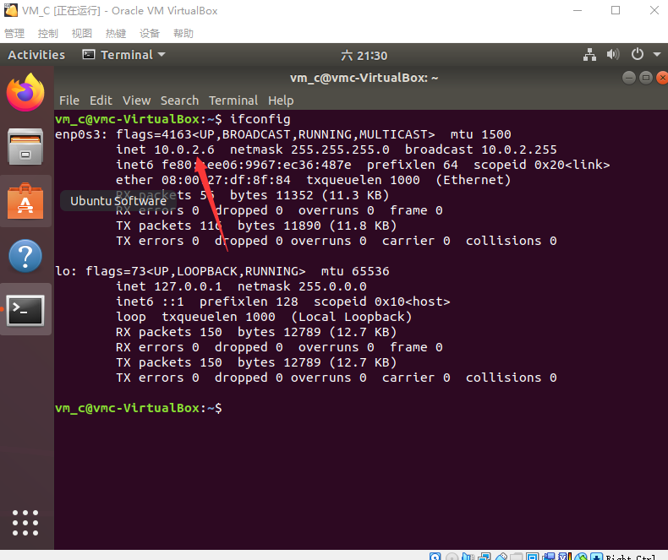

3、虚拟机A ping 虚拟机B ping通

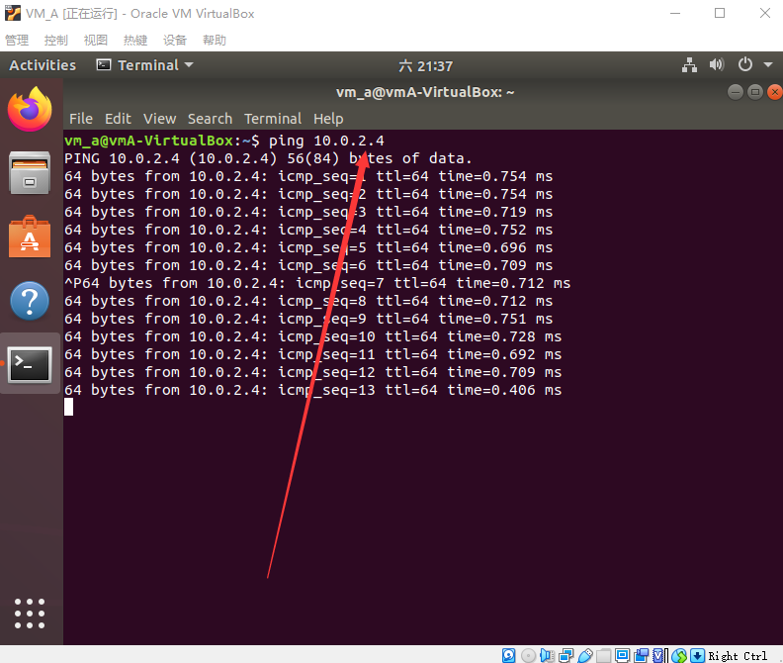

4、在虚拟机B中 使用iptables限制对虚拟机C的访问。sudo iptables -A OUTPUT -d 10.0.2.6 -j DROP

